Le 22 septembre 2014
Cours 4
HAS parcours de santé et DPC
Sommaire
I. Quelques données sur la HAS 1
A. Carte d’identité 1
B. Organisation et budget 1
II. Grand domaine d’activité 1
A. Evaluation et recommandation 1
B. Certification, indicateurs et information médicale 1
C. Outils guides et méthodes pour la qualité et la sécurité des soins 1
D. Focus sur le DPC 1
E. Le DPC pour les professionnels 2
III. Travaux sur les parcours 2
A. Définition des parcours de santé 2
B. Les « missions parcours » de la HAS 2
C. Les stratégies identifiées 3
IV. Le patient-traceur: une méthode de DPC pour analyser les parcours 3
A. Méthode du « patient traceur » en établissement de santé (ES) 3
B. Qu’est-ce que c’est? 3
C. Objectif 3
D. Mise en œuvre de la méthode 3

Quelques données sur la HAS

Carte d’identité
Autorité publique indépendante à caractère scientifique = absence de tutelle ministérielle ≠ ANESM, ANSM, etc.
3 grands domaines d’activité :
- Evaluation et recommandation
- Certification, indicateurs et information médicale
- Production d’outils, guides et méthodes pour la qualité et la sécurité des soins
3 principes fondateurs : indépendance, rigueur scientifique, transversalité

B. Organisation et budget
Budget : 54.7 millions d’euros financés par industries, sécurité sociale,
- 410 salariés
- 2800 experts et professionnels de santé extrêmes dont prés de 550 experts visiteurs
- 1 collège composé de 8 membres
- 7 commissions spécialisées

Grand domaine d’activité

Evaluation et recommandation
- Evaluation d’un point de vue médical des produits, actes, prestations et technologies en vue de leur admission au remboursement
- Avis médico-économiques expérimentaux sur produits de santé
- Recommandations de santé publique sur stratégie de prise en charge

Certification, indicateurs et information médicale
- Certification des établissements de santé
- Indicateurs de qualité et de la sécurité des soins
- Certification dans le domaine de la certification médicale

Outils guides et méthodes pour la qualité et la sécurité des soins
- Démarche qualité : DPC depuis 2012
- Pertinence et parcours de soins : ALD, guides parcours et documents d’accompagnement, fiches points clé et solution
- Sécurité du patient : accréditation des médecins et gestion des risques en équipes
Maya : maison pour autonomie des patient Alzheimer (modèle Prisma, modèle québécois)

Focus sur le DPC
- Concept anglo-saxon, généraliste, pas réservé uniquement à la sphère médicale.
- Définition française donnée par la loi HPST: 5 objectifs pour le DPC
- « Le développement professionnel continu a pour objectifs:
  - l’évaluation des pratiques professionnelles,
  - le perfectionnement des connaissances,
  - l’amélioration de la qualité et de la sécurité des soins,
  - la prise en compte des priorités de santé publique,
  - la maîtrise médicalisée des dépenses de santé.
- Modifications apportées par la future loi de santé publique
- Le DPC doit induire un changement de pratiques se traduisant lui-même par des bénéfices cliniques et/ou économiques.
- Obligation pour l’ensemble des professionnels de santé (25 professions concernées environ) depuis le 2 janvier 2012.

Le DPC pour les professionnels
Sur 3 ans, Profil a créé sur mon dpc
Participation à un programme annuel ou pluriannuel, conforme à une orientation nationale ou régionale de DPC, et qui doit comporter une des méthodes ou modalités validées par la HAS, après avis de la CSI. Il doit par ailleurs être mis en œuvre par un organisme évalué favorablement par la CSI.
Méthodes d’analyse des pratiques:
- Réunions de concertation pluridisciplinaires (RCP)
- Revues de morbi-mortalité (RMM) +++++
- Groupes d’analyse des pratiques (GAP)
- Démarche d’accréditation ++++++
Un programme de DPC se décompose en trois phases: préparation, réunion et évaluation de l’impact.

Travaux sur les parcours
Développés dans le cadre de mise en œuvre des travaux article 70.
Article 70 article du code de sécurité social ancêtre de la paerpa, parcours qui se développe et cible le travail inter professionnel

Définition des parcours de santé
Les parcours de santé résultent de la délivrance coordonnée de prestations sanitaires et sociales pour répondre aux besoins de prévention et de soins des personnes, dans le cadre de dépenses maîtrisées. Pour cela, les professionnels doivent s’organiser de telle sorte que soient délivrées les bonnes prestations aux bons patients, au bon moment et par les bons professionnels.

Les « missions parcours » de la HAS
Informer et éclairer les professionnels, les usagers, les ARS, les services centraux et l’Assurance Maladie grâce à des référentiels élaborés dans le cadre de ses missions et domaines de compétence, en coopération avec les professionnels et les « parties prenantes ».
Critère complexité
Dimensions médicale et physique, déclin cognitif, patient a blessure grave ou qui font appel a des intervenant multiple, santé mentale, patho psy et addiction, régime alimentaire déséquilibré, pollution, manque de combativité, résistance au traitement vulnérabilité au trouble mentaux, donnée démographique : femme, ethnie, linguistique, âge , patient qui utilise beaucoup les ressources

Les stratégies identifiées
- Prioriser, étendre et renforcer l’exercice en équipe de santé de proximité
- Rémunérer les professionnels pour le suivi coordonné et pluriprofessionnel des patients
- Organiser les transitions domicile-hôpital-domicile pour prévenir les hospitalisations et réhospitalisations évitables
- Développer les systèmes d’information pour échanger, collecter et analyser les données
- Aider les patients à mieux prendre en charge leur santé et leurs pathologies
- Intégrer les services sanitaires et sociaux au niveau des territoires
- Développer des fonctions d’appui pour le suivi des cas complexes.
Les points fort des productions parcours de la HAS
- Coopération avec les professionnels et les « parties prenantes »
- Analyse de la littérature et des retours d’expérience
- Description « d’épisodes de soins critiques » comprenant des activités dont la réalisation, dans un ordre déterminé et dans une période de temps limitée, permet d’assurer la qualité, la sécurité et l’efficience des parcours
- Détermination des enjeux des parcours

Le patient-traceur: une méthode de DPC pour analyser les parcours

Méthode du « patient traceur » en établissement de santé (ES)
- Nouvelle méthode de visite de certification V2014
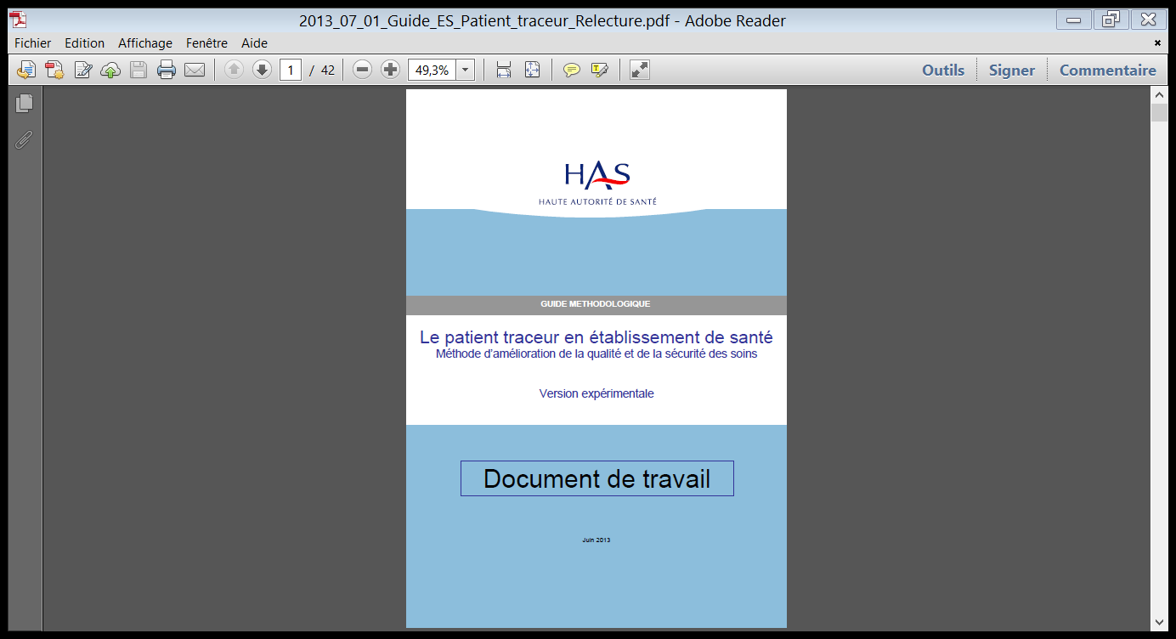
- Méthode de DPC « pluriprofessionnelle » évaluant les « parcours »
- Extension envisagée à la ville

Qu’est-ce que c’est?
- Méthode d’amélioration de la qualité des soins en équipe qui analyse la qualité et la sécurité de la prise en charge d’un patient tout au long de son parcours, les interfaces et la collaboration interprofessionnelle et interdisciplinaire.
- Le dossier du patient en est le fil conducteur.
- La méthode prend en compte l’expérience du patient et de ses proches.

Objectif
- Identifier et mettre en œuvre des actions d’amélioration
- En permettant aux équipes d’apprendre à partir de situations réelles
- Favoriser les échanges et la communication entre les acteurs.

Mise en œuvre de la méthode
- Choix d’un patient
- Information du patient, recherche de son consentement
- Analyse de la prise en charge en équipe autour du dossier
- Rencontre avec le patient et/ou ses proches
- Temps d’échange avec les professionnels pour synthétiser, analyser les constats et prioriser les actions d’amélioration

